かどま九条の会は、「日本国憲法の改正手続きに関する法律案」（自民党・公明党提案）いわゆる「国民投票法案」は、「憲法９条」をかえるためのカラクリ法案であるということで反対します。
今国会で審議され、公聴会にかけられているこの法律案は、国民の表現の自由を踏みにじり、最低投票率も定めないなど不公正な法案です。また、それが成立することによって３年後には憲法改正案が提出できるようになり、安倍首相が言う「５年以内に憲法を変える」という公約を有利に実現させるための法案です。そして憲法改正の一番の狙いは、「憲法９条」です。これまでアメリカ政府や、財界は、「憲法９条」を変えて「戦争のできる国」にすることを執拗に迫ってきています。与党は、それに応えるために何としても「国民投票法案」の成立を目指しているのです。このことからして「国民投票法案」は、憲法９条「壊憲」に直結する法律であると言うことでかどま九条の会は「国民投票法案」反対を皆さんに呼びかけます。
2007年3月31日

「かどま九条の会」 よびかけ人 （50音順）
赤星侶章（星願寺住職）石橋章一（けいはん医療生協理事長）岩井良助（元小学校校長）大西徳明（昇徳印刷株式会社社長）
小田島貞雄（フロンティア産業株式会社会長）河原林昌樹（弁護士）阪口 功（有限会社サカグチ社長）佐倉哲治（ダイニングバー さごじょうオーナー）寺田 徳（シルバー人材センター委員）友清克二（門真市原爆被爆者の会会長）西川勝美（歯科技工士）羽生田和夫（税理士）風呂内 充（医師）松本剛一（社会福祉法人北巣本保育園理事）丸岡康作（元中学校校長）
水橋清澄（居酒屋・吉四六オーナー）山岡茂夫（元武庫川女子大学非常勤講師）
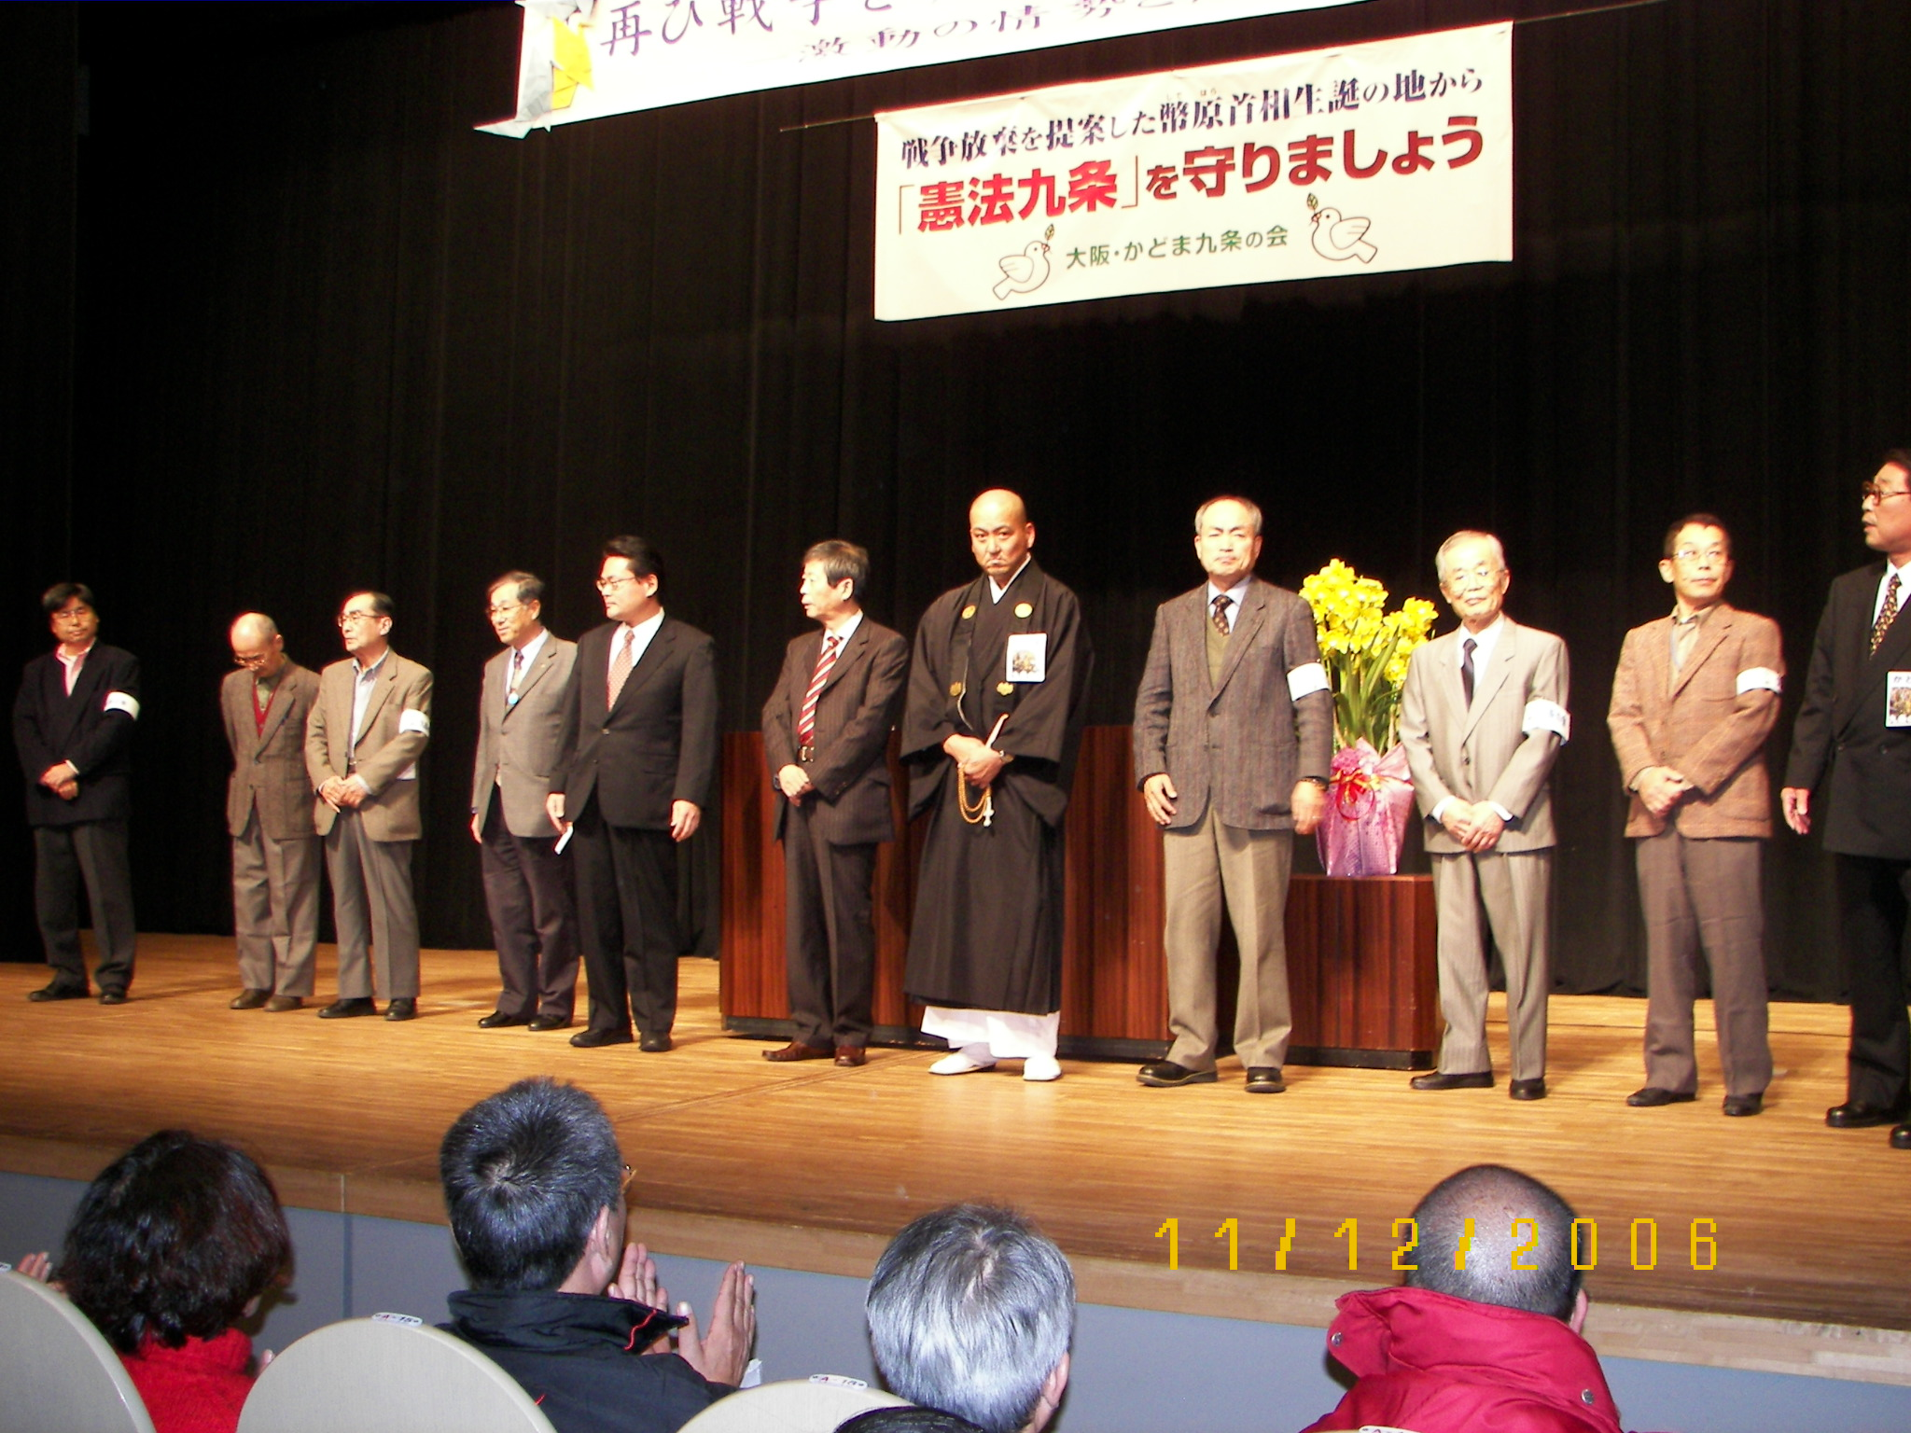

かどま九条の会
連絡先：〒５７１－００５７ 門真市元町２－２４ 羽生田税理士事務所気付
Ｆａｘ：０６－６９０３－５３８０ ℡：０９０－５１５３－６４１１

危険な「国民投票法案」の3大カラクリ
法案の中身は、 改憲派に有利で不公正なもの
その１
憲法は国民の過半数の承認があったときに改正されることになっています。ところが、与党案では「有効投票数の過半数」としています。また、最低投票率の制度もありません。したがって、五割の投票率でも白票や無効票が１割あると、国民有権者の2割台で承認されることになります。これでは、国民の意思を反映したことになりません。
このような制度の国は世界で2カ国しかありません。
五人に一人の賛成で憲法が変わる！
その2 与党案は、有料ＣＭを「投票日前１４日」以前は自由と
ています。
巨額の資金を前提とするＣＭは財界がついた改憲派によって独占される危険があります。改憲ＣＭで国民をマインドコントロールしようと狙っています。「憲法をカネで買う」ようなことを許すわけにいきません。
このことからフランスなどでは、国民投票に関して有料のテレビ広告は禁止しています。
改憲派がテレビＣＭを独占！

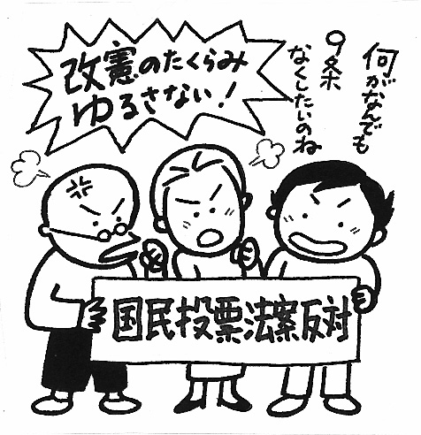

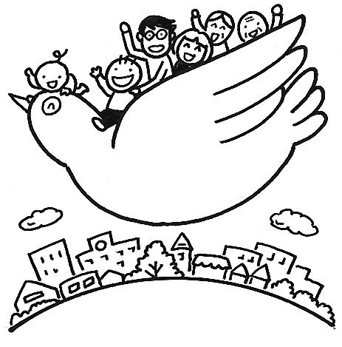
その３
約500万人にのぼる公務員や教育者に対して「地位を利用した」投票運動への罰則規定をはずしたものの行政処分が可能です。「地位利用」と判断するのは行政当局であり拡大解釈で攻撃を加え運動を萎縮させる危険が大きいものです。これでは、教室で「平和憲法の値打ち」を語ることも改憲をめぐる話をすること自体もはばかる雰囲気が作られてしまいます。国民投票運動の規制は、主権者としての表現の自由を奪うことになります。
このような批判にかかわらず、3月2７日何が何でも押さえ込もうと修正案が出されました。その修正案は、法案成立3年後までに「公務員法」の改定を行ない公務員・教育者の政治活動を規制しようとしています。ほとんどの国では、公務員等の運動規制は一切ありません。また、九条の会のような市民団体の運動に対する介入を容易にするものもそのままです
改憲に反対する運動を制限！

